Реакция двойного метиленового переноса к активированным алкенам и альдегидам: синтез бензилзамещенных циклопропанов и оксиранов
Николаева А.А. ¹, Шорохов В.В.¹, Трушков И.В.², Иванова О.А.¹
Студентка 6 курса
¹Московский государственный университет имени М.В. Ломоносова,
химический факультет, Москва, Россия
²Институт органической химии им. Н.Д. Зелинского РАН,
Москва, Россия
E–mail: fkmt55@mail.ru
Реакция Кори-Чайковского, она же реакция метиленового переноса, является эффективной, воспроизводимой и хорошо масштабируемой реакцией для построения трёхчленных циклов [1]. В данной работе была найдена новая версия реакции Кори-Чайковского, протекающая как реакция двойного метиленового переноса и открывающая путь к синтезу (гет)арилметилзамещенных циклопропанов и оксиранов. В качестве субстратов в изучаемых процессах были использованы синтетически доступные 2-(4-гидроксибензилиден)малонаты и коммерчески доступные 4-гидроксибензальдегиды, обладающие различными заместителями в ароматическом кольце.
Исследование механизма, в том числе эксперименты с использованием меченого дейтерием илида Кори, выделение полупродуктов при неполной конверсии исходного алкена, позволило сделать вывод, что наличие электронодонорных групп в (гетер)арильном заместителе и способность к ипсо-атаке играют решающую роль в реализации этого сложного домино-процесса. Отметим, что синтезированные бензилциклопропаны являются малоизученным подтипом донорно-акцепторных циклопропанов, известных широким спектром своей реакционной способности. В свою очередь, бензилоксираны не только сами проявляют различные виды биологической активности, но и представляют собой перспективные строительные блоки для различных химических превращений.

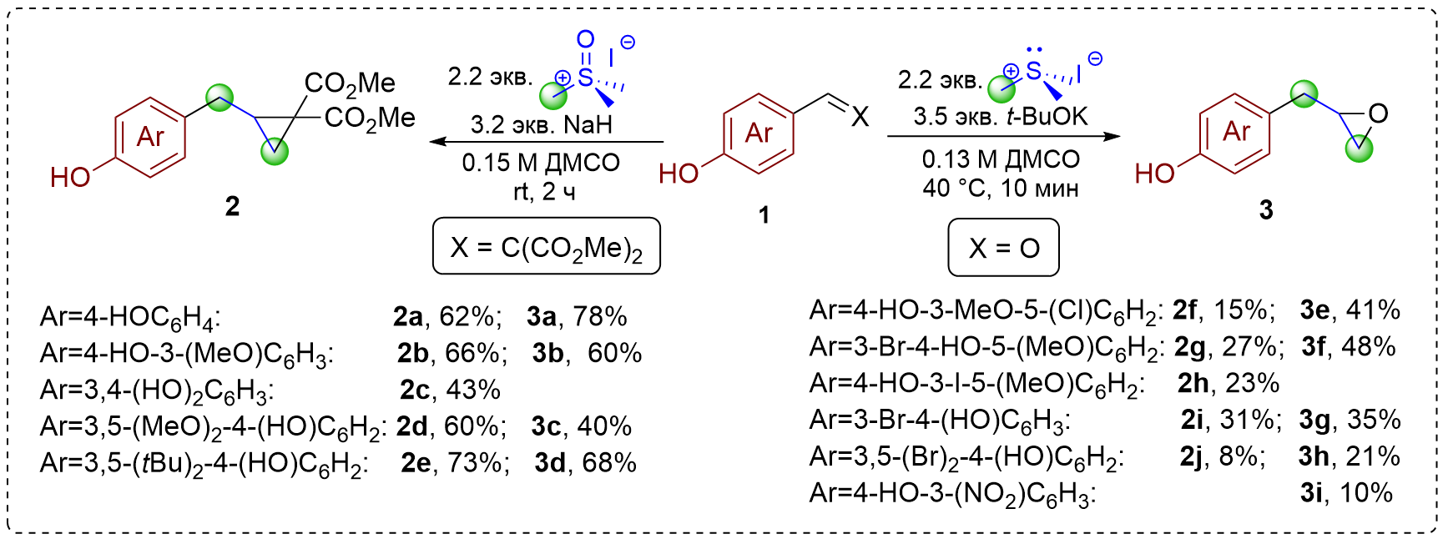
Работа выполнена при поддержке гранта РНФ 21-73-20095.

Литература
- G. L. Beutner, D.T. George, Organic Process Research & Development, 2023, 27 (1), 10-41.

